Конспект УРОКА ПО РУССКОМУ ЯЗЫКУ
В 7 КЛАССЕ

Абрамова Татьяна Анатольевна, учитель высшей
категории, МОУ Домодедовская гимназия №5

ТЕМА УРОКА:

«Н-НН В СУФФИКСАХ СТРАДАТЕЛЬНЫХ ПРИЧАСТИЙ ПРОШЕДШЕГО ВРЕМЕНИ»

ТИП УРОКА: объяснение нового материала

Цель урока:

- познакомить учащихся с правилом написания Н –НН в суффиксах страдательных причастий прошедшего времени;
- совершенствование умений и навыков по теме «Написание Н – НН в суффиксах разных частей речи»

Задачи:
Образовательные:
- знать причины возникновения трудностей при написании н и нн в причастиях;
- знать условия выбора н и нн в суффиксах страдательных причастий прошедшего времени и в отглагольных прилагательных;
- уметь строить рассуждение для разграничения страдательных причастий прошедшего времени и отглагольных прилагательных и выбора н и нн в суффиксах;
- знать слова-исключения;
- правильно ставить ударение в полной форме действительных и страдательных причастий прошедшего времени.
Развивающие:
- работать над навыками грамотного письма, выразительной устной речи:
- развивать умения и навыки критического мышления в условиях дифференцированной работы;
- развивать интерес к использованию ИКТ при работе с учебным материалом
Воспитательные:
- воспитывать ответственность за результат своего труда и труда своего товарища;
- воспитывать умение работать в коллективе

Оборудование:
- Компьютер
- Мультимедийный проектор
- Интерактивная доска

Ход урока:

- Организационный этап

Сегодня на уроке нам предстоит решать довольно сложную задачу: познакомиться с правилом написания Н-НН в суффиксах страдательных причастий прошедшего времени. Причем делать мы это будем по возможности интересно и весело.

- Этап актуализации субъектного опыта учащихся

На предыдущих уроках мы много внимания уделяли причастию как самостоятельной части речи, учились образовывать причастия, правильно их писать.
Сегодня причастие снова у нас в гостях. Послушаем, что оно о себе расскажет, и поможем нашему гостю вспомнить кое-что о себе (слайд № 1)

Привет, ребята!

Зовут меня причастие.
Я являюсь самостоятельной частью речи и обозначаю
признак предмета по действию
Мне всегда приходится отвечать на вопросы
Какой? Какая? Какое?
Сначала меня долгое время считали глаголом, так как я имею
время и вид,
но потом выяснилось, что я прилагательное, так как я изменяюсь по
родам, числам и падежам
Так кто же я на самом деле: прилагательный глагол или глагольное
прилагательное?
Не то и не другое. Я среднее звено в этой цепи.
Поэтому меня выгнали из семьи глаголов и из семьи прилагательных.
Я существую уже много лет, но меня не волнует будущее, я живу
только настоящим и прошлым.
Порой я живу в доме с родственниками – зависимыми словами.
Вся наша семья называется
причастным оборотом
Наши соседи – определяемые слова, когда чем-то недовольны, то
ставят нас после себя и на письме отделяются
запятыми
У меня могут быть разные суффиксы – все зависит от времени и настроения.
В настоящем времени ко мне присоединяются суффиксы
АЩ-ЯЩ, УЩ-ЮЩ, ОМ-ИМ
а в прошедшем –
ВШ, Ш, ЕНН, НН, Т

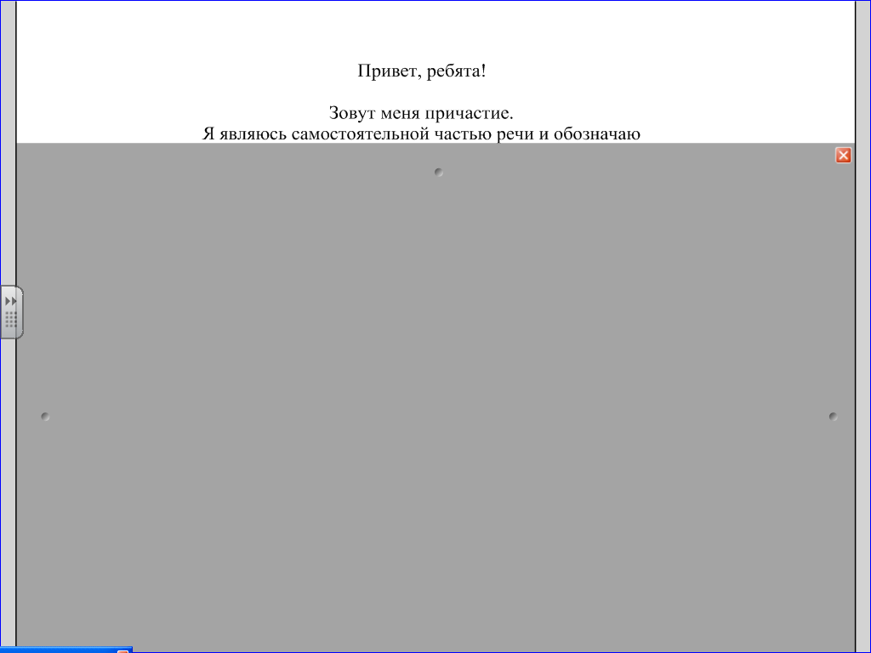

Совсем забыло причастие рассказать о правописании Н-НН в одной из своих форм, в страдательных причастиях прошедшего времени.
Но вначале вспомним правило написания Н и НН в суффиксах прилагательных.
Работа у доски под диктовку:

Барабанная дробь, ветреный день, кожаный портфель, пчелиный воск, серебряная ложка, стеклянный графин, клюквенный сок, революционный марш.

- Этап объяснения нового материала

Запись словосочетаний:

Прочитанная книга
Вязанная крючком кофта
Маринованные огурцы
Купленная игрушка (купить – сов. вид)
Формулировка правила.

- Этап закрепления нового материала
Работа на интерактивной доске (слайд №2)
Вставить Н или НН, орфограмму обозначить.

1. Купле_й банан
2. Лишё_й шкурки баклажан
3. Реза_ый батон
4. Варё_ый бульон
5.Прожаре_ый бекон
6. В духовке пропечё_ый кекс
7. Дробле_ый орех
8. Маринова_ый салат

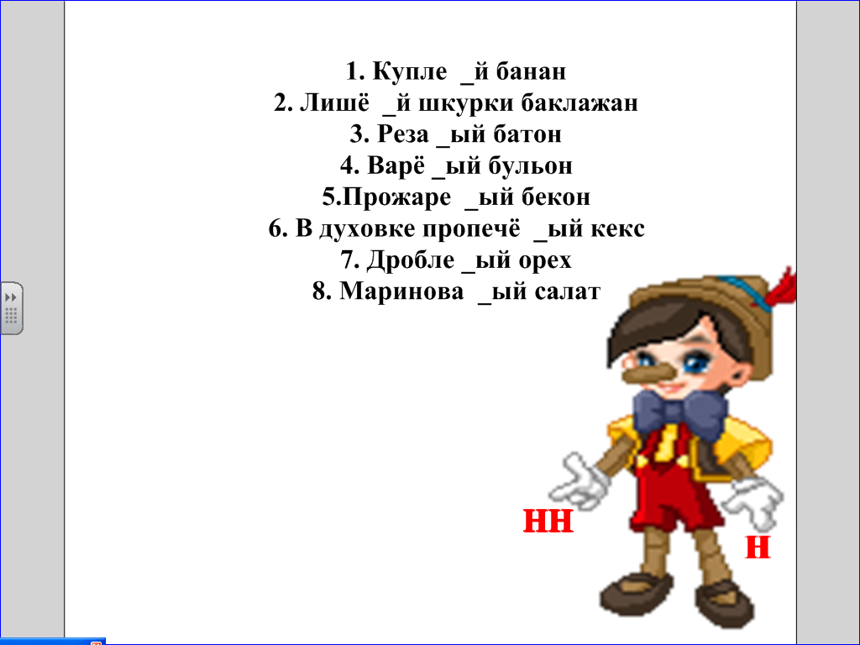

- Этап применения знаний и способов действий

Выбрать уровень сложности заданий (основной, продвинутый, повышенной сложности). Оценивается работа по карточке самоконтроля.
ПРОДВИНУТЫЙ УРОВЕНЬ
Крашеный, копченый, вареное, тушеное, квашеная, нежареный, сушеный, топленый.
Задание: составить с данными словами словосочетания так, чтобы в первом случае писалась одна буква Н, а во втором – НН. Обозначить орфограммы.
ОСНОВНОЙ УРОВЕНЬ
Задание: вставить пропущенные буквы. Обозначить орфограммы.
Рва..ые края, жжё..ый сахар, изорва..ая скатерть, писа..ая маслом картина, испуга..ые дети, стриже..ый мальчик, выжже..ая местность, поздно сея..ые овощи, засея..ое поле, квалифицирова…ый повар, мороже..ые овощи, запута..ые нитки, сея..ая мука, замороже..ые продукты, груже..ая продуктами машина, жаре..ый картофель, нежда…ый гость

УРОВЕНЬ ПОВЫШЕННОЙ СЛОЖНОСТИ
Задание: составить с предложенными словосочетаниями связный текст, обозначить орфограммы.
Чищен_ая, резан_ая дольками, сорван_ая с дерева, подан_ая с морожен_ым, с а(п,пп)етитом съеден_ая.

Прослушать (по возможности) 1-2 текста, составленных учащимися (задание уровня повышенной сложности)

- Этап контроля и самоконтроля знаний и способов действий
Задание: соотнести при помощи стрелок написание слов и словосочетаний (слайд №3)

- варен..ый
- сварен..ый
- изжарен..ый
- газирован..ый Н
- куплен…ый
- рван..ый
- разорван..ый
- гружен..ая баржа НН
- гружен..ая кирпичом баржа
- некошен..ая трава

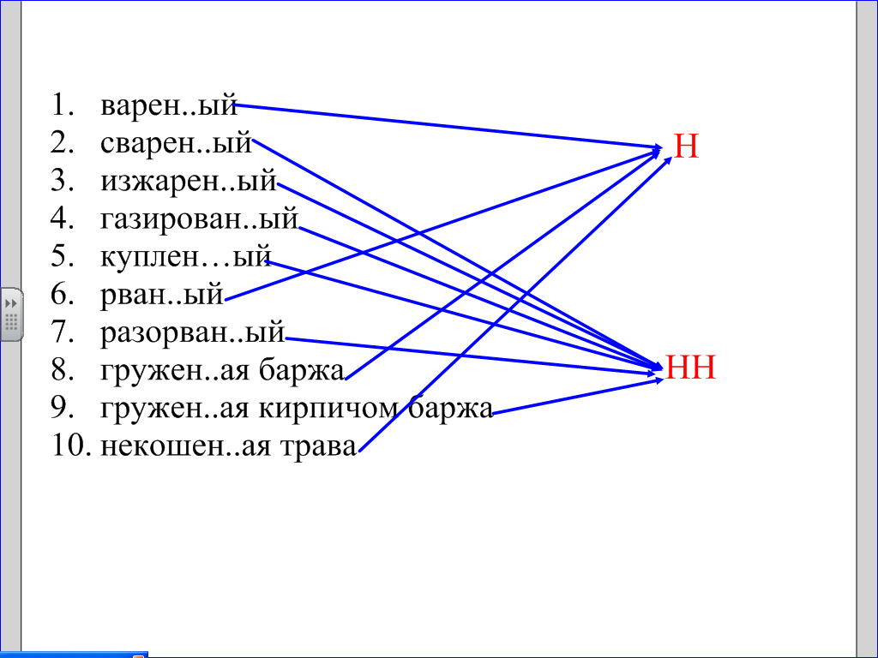

- Этап информации о домашнем задании
Основной уровень: упражнение 119, выучить правила

Продвинутый уровень: составьте словарный диктант по теме «Написание н-нн в суффиксах страдательных причастий прошедшего времени»; выучить правила

Уровень повышенной сложности: составьте текстовый диктант (100-110 слов) по теме «Написание н-нн в суффиксах страдательных причастий прошедшего времени»; выучить правила

- Этап подведения итогов занятия

- Какая орфограмма была в центре нашего внимания на уроке?
- Когда в суффиксах страдательных причастий прошедшего времени пишется НН?
- Когда в суффиксах страдательных причастий прошедшего времени пишется Н?

- Рефлексия

- Понравился ли вам сегодняшний урок?
- Какие задания показались наиболее интересными?
- Довольны ли вы своей работой на уроке?
Спасибо за работу, до новых встреч.

